**Көптоғай модельді ауылдық кітапханасы**

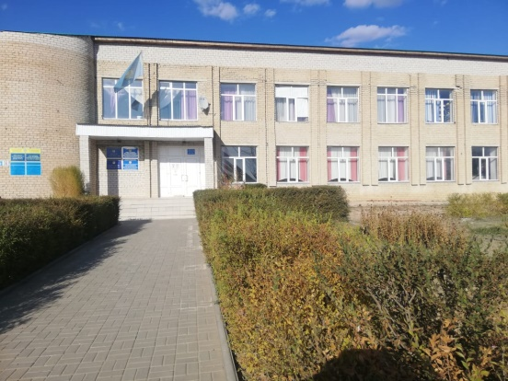**Аға кітапханашы:** Омарова Алия Едігеевна

**Ғимараттың құрылған жылы:** 1986 жылы

**Меншік иесі:** Мемлекеттік

**Мекен жайы:** Ақтөбе облысы,Ойыл ауданы,Көптоғай ауылдық округі, Бейбітшілік көшесі №2

**Байланыс желісі:** 8(71332) 73-3-73

**Бөлім түрі:** 2

**Бағыты:** Әлеуметтік

**Жұмысты ұйымдастыру:** Кітапхана ісін жүргізу,кітапхана қорына есеп жүргізе отырып,кітап қорын сақтауға міндетті. Оқырмандардың сұраныстарын орындап,талап-тілектерін орындауға,балалардың кітап оқуға деген сүйіспеншілігін,қызығушылықтарын арттыруға бағытталған іс-шаралар ұйымдастыру тиіс. Кітапханашы оқырманды қабылдайды, кітап қорында ақыл кеңес жүргізеді,үйге кітап жазып береді.Тоқсандық,айлық,жылдық есептерін тапсырып отырады. Күнделікті уақытылы толтырып отыруға,кітаптардың уақ-түйек жөндеулерін үнемі жүргізіп отыруға,құжаттарды өз уақытында орындалуын бақылауға міндетті.

**Материалдық техникалық базасы:** Ғимараттың жалпы алаңы-68,8, оқырман залы сыйымдылық-6, кітап қоры-10885 ,барлық қызметкерлер саны-2

**Ғимараттың түрі:** Бейімделген

**Қызмет түрі:** Мәдени-ағарту жұмысын ұйымдастыру,халықтың рухани-мәдени сұраныстарын қанағаттандыру,оқырмандардың қызығушылығын арттыру.

**Барлық халық саны**-1343

**Қызығушылық клуб саны:**2

«Бойжеткен» клубы- бойжеткендер клубы- қыздарға эстетикалық тәрбие беру

«Акжелкен» клубы - жасөспірімдерге патриоттық бағытта тәрбие беру

Әлеуметтік желі: Oiyl_kitaphana, Oiyl_madeniet

Интернет желісі: WI-FI терминалы1 МГ бит